- Objetivo:

Recibir las quejas, sugerencias, felicitaciones, derechos de petición presentados por los comerciantes y otras partes interesadas con relación al cumplimiento de la misión de la Cámara de Comercio de Magangué.

- Alcance

Recepción de las quejas, sugerencias, felicitaciones, derechos de petición hasta elaborar respuesta al solicitante dentro del término propuesto.

- Cargo responsable del proceso

Auxiliar de Registro en Servicio al Cliente, Auxiliar de registro en caja, Auxiliar de Archivo, Director(a) jurídico y de Registro, Gestor de Desarrollo Empresarial.

- Diagrama

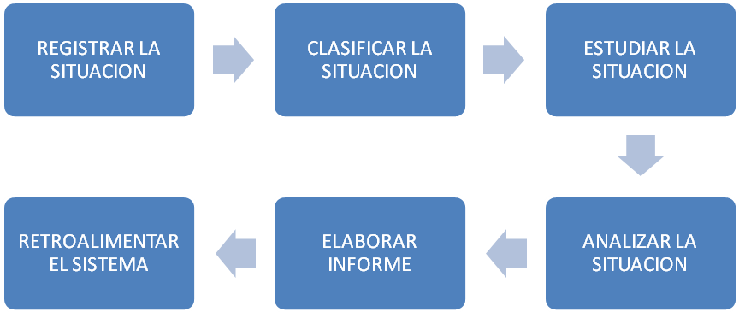

- Proveedores

Proveedores internos: Respuestas e informes
Proveedores externos: Quejas, reclamos, sugerencias, derechos de petición.

- Producto

Queja, reclamo, denuncia, sugerencia o derecho de petición resueltos.

- Criterios de calidad del producto/servicios

- Respuesta oportuna
- Claridad en las respuestas
- Orientación adecuada si la solicitud no es competencia de la Cámara.
- Resolución de la necesidad del solicitante a satisfacción.

- Clientes

- Internos: Junta directiva, todos los procesos
- Externos: Comerciantes
- Partes interesadas

- Recursos

- Medios tecnológicos: Equipos de cómputo e implementos de oficina
- Medios logísticos: teléfono, correo electrónico,
- Mano de obra: Atención al cliente, Registros Empresariales, Conciliación y arbitraje, Formación Empresarial, Promoción Comercial, Tic.

- Definiciones

- Queja: Expresión de insatisfacción con la conducta o la acción de los empleados o procesos de la cámara.
- Reclamo: Es la expresión de insatisfacción referida a la prestación de un servicio o la deficiente atención.
- Petición: Es una solicitud verbal ante una persona o dependencia con el fin de requerir su intervención en un asunto.
- Sugerencia: Son propuestas que se formulan sobre aspectos a mejorar y que permiten incrementar la eficacia y así aumentar el nivel de satisfacción.
- Felicitación: Es manifestar a alguien la satisfacción que se experimenta con motivo de algún suceso afortunado para él.

- CARACTERIZACIÓN DE PROCEDIMIENTOS

INICIO | RESPONSABLE | TAREA | REGISTRO
INICIO | RESPONSABLE | TAREA | NOMBRE
- Registrar la situación | Auxiliar de Registro en Servicios al Cliente  Ventanilla única de Presidencia | - Recolectar del buzón y/o recibir el derecho de petición, queja, reclamo o sugerencia, bien sea en forma escrita por Docxflow o por línea telefónica. | Recepción de Situaciones  Planilla de Recolección por Docxflow
- Registrar la situación |  | - Asignar un número de radicado por Docxflow e inmediatamente se traslada la queja o situación a la dependencia correspondiente.
- Estudiar la situación | Director o auxiliar de área responsable. |  | Carta de Respuesta
- Estudiar la situación | Director o auxiliar de área responsable. | 1. Consultar la información relacionada con el asunto. | Carta de Respuesta
- Estudiar la situación | Director o auxiliar de área responsable. | 2. Establecer si es Procedente o no procedente a través del diligenciamiento del formato para Quejas, Sugerencias y/o Felicitaciones. | Carta de Respuesta
- Estudiar la situación | Director o auxiliar de área responsable. | 3. Elaborar respuesta al solicitante dentro del término propuesto y tramitar a la Auxiliar de registro en atención al cliente para entregar y realizar seguimiento a la situación. | Carta de Respuesta
- Analizar respuesta | Director Jurídico y de Registros y Auxiliar de Registro en Servicios al Cliente. | - Verificar que las respuestas estén enmarcadas dentro de los términos de satisfacción para el solicitante, en caso contrario solicitar ampliación de la misma e informar al interesado sobre el estado de avance.  - Entregar respuesta al solicitante y dejar la evidencia del hecho.  - Actualizar la tabla de tratamientos | Emitir visto bueno.  Planilla de Tratamiento de PQRS  Formatos de productos no conformes
- Verificar los tramites | Presidente ejecutivo o Director(a) de Gestión Administrativa. | - Verificar que se haya tramitado todas las solicitudes dentro de los términos legales.  - Verificar la actualización de la tabla de tratamientos.  - Colocar la fecha de verificación en la base de datos si esta conforme, en caso contrario dejar por escrito las inconsistencias detectadas, la fecha de re inspección y solicitar el tratamiento que se dará a la misma, con el registro establecido por ella. | Seguimiento a la satisfacción del cliente.  Seguimiento a indicadores de atención al cliente.  Elaboración de la Revisión Gerencial
- Elaborar indicadores | Auxiliar de registro en Servicios al cliente | - Clasificar las quejas en: mercantil, ESADL, RUP  - Elaborar el indicador de quejas : # De quejas por mes/# total de trámites  - Realizar el análisis de los resultados  - Entregar informe a Presidencia Ejecutiva y/o Dirección de Gestión Administrativa. | Informe de indicadores del proceso.  Planilla de control de indicadores.  Tabla de tratamiento.
- Retroalimentar | Director Jurídico y de Registro y Auxiliares de registro | - Presentar acciones de mejora que contribuyan a mantener el sistema de gestión de la calidad.  - Implementar las acciones de mejora que le sean notificadas y sean de su competencia.  - Archivar las evidencias de la implementación de las acciones de mejora. | Acciones de mejora.  Acciones preventivas.  Acciones correctivas.

- PROCEDIMIENTOS RELACIONADOS

CÓDIGO | NOMBRE | RESPONSABLE
CCMDAC-1 | MANUAL DE ATENCIÓN AL CLIENTE | Auxiliar de registro en servicio al cliente

- REGISTRO DE CALIDAD RELACIONADOS

CÓDIGO | NOMBRE | RESPONSABLE
CCMRRE-5 | FORMATOS DE PETICIONES Y CONSULTAS | Auxiliar de registro en servicio al cliente
CCMRAC-1 | FORMATO PARA QUEJAS, SUGERENCIAS Y/O FELICITACIONES | Auxiliar de registro en servicio al cliente
CCMRGC-17 | FORMATO DE ENCUESTA DE SATISFACCIÓN AL CLIENTE | Auxiliar de registro en servicio al cliente

- ACTUALIZACIONES

FECHA | VERSIÓN | ACTUALIZACIÓN EFECTUADA
30/06/2010 | 00 | Creación del Documento
04/04/2011 | 01 | Se cambia el cargo de Coordinador de promoción y desarrollo empresarial del numeral 3 por promotor de desarrollo comercial.
04/09/2012 | 02 | Se actualiza el documento. Quien revisa es el Auditor Interno y quien lo aprueba es el Presidente Ejecutivo.
29/01/2013 | 03 | Se actualiza el documento agregando en el punto 3 de Caracterización de Procedimientos, el ítem N° 3 “Establecer si es Procedente o no procedente a través del diligenciamiento del formato para Quejas, Sugerencias y/o Felicitaciones.” De igual manera se cambia el nombre del cargo de Coordinador Jurídico y de Registro por Director Jurídico y de Registro y Auditor Interno por Coordinadora de CCS.
08/01/2016 | 04 | Se actualiza el documento agregando en numeral 9. Recursos: Mano de obra: Atención al cliente, Registros Empresariales, Conciliación y arbitraje, Formación Empresarial, Promoción Comercial, Tic. De igual manera, se cambia el nombre del cargo de Coordinadora de CCS por Director(a) de Gestión Administrativa.
09/01/2018 | 05 | Se actualiza el documento cambiando el logo de la entidad.
06/08/2019 | 06 | Se actualiza el documento en el ítem 11 . CARACTERIZACIÓN DE PROCEDIMIENTOS.

Actualizó | Revisó | Aprobó
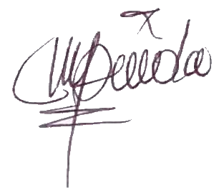  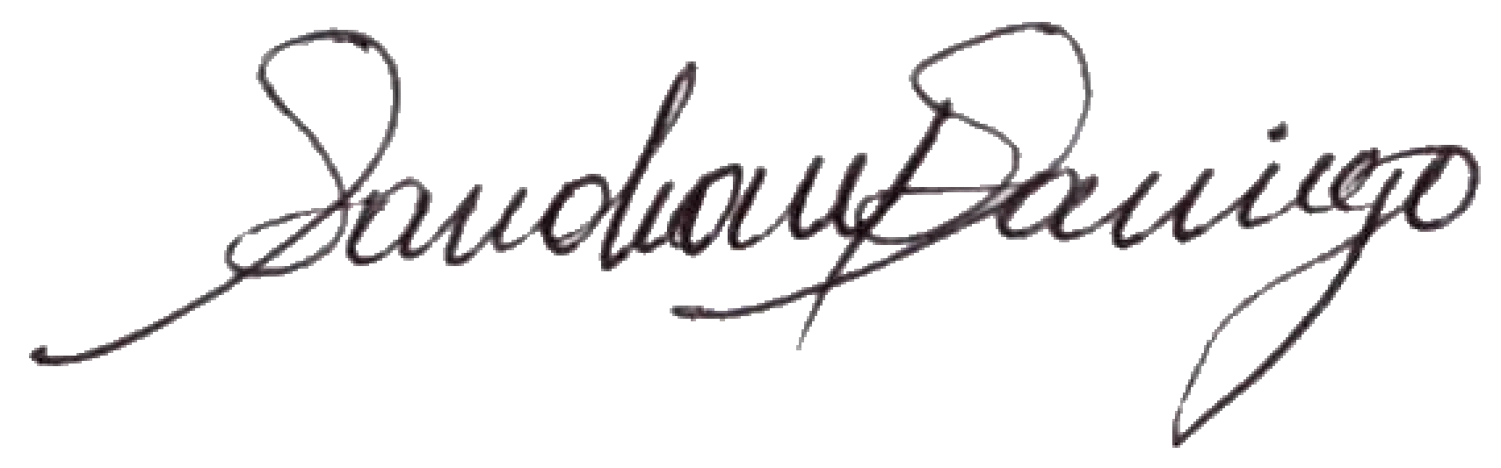  Auxiliar de Registro en Servicio al Cliente | Director(a) de Gestión Administrativa | 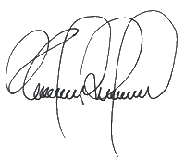  Presidente Ejecutivo

